PREFEITURA MUNICIPAL DE MOSSORÓ
SECRETARIA MUNICIPAL DE EDUCAÇÃO
GERÊNCIA EXECUTIVA PEDAGÓGICA
DIVISÃO DE EDUCAÇÃO ESPECIAL - DIEESP
PROGRAMA LIBRAS NAS ESCOLAS
PROFESSORA: SAMIRA FONTES CARNEIRO

REGISTRO DE UMA EXPERIÊNCIA SIGNIFICATIVA 2018
A experiência que irei descrever a seguir foi realizada com a aluna Valeska Brenda Bezerra da Silva, 16 anos, nascida em 28 de agosto de 2002, aluna com surdez, estudante do 9º ano A, turno vespertino da Escola Municipal Celina Guimarães Viana.
O relato se refere à participação da estudante na Feira de Ciências, a mesma participou em duas etapas, sendo a primeira realizada na própria escola, a FEMIC – CGV - Feira de iniciação científica Celina Guimarães Viana, e a segunda ocorreu na Escola de Artes, a III FECIRNE 2018, a qual reune trabalhos de pesquisa científica de alunos de várias escolas municipais da prefeitura de Mossoró, ela expos seu trabalho apresentando-o em sua língua materna, a Língua Brasileira de Sinais, ela contou com o acompanhamento de sua professora de LIBRAS durante a sua apresentação.
As feiras de ciências, tanto da escola como a feira municipal, são realizadas em parceiria com o Projeto de Feira de Ciências do Semiárido Potiguar – PROFEIRA da UFERSA, o qual possui como objetivo o desenvolvimento e o estímulo das metodologias científicas no ensino básico, tornando o desenvolvimento da ciência um instrumento de estímulo produtivo e profissional.
O trabalho de pesquisa foi intitulado “O contato dos ouvintes com a LIBRAS para a efetivação da acessibilidade e inclusão da aluna surda na Escola Municipal Celina Guimarães Viana” e teve como autoras a aluna surda Valeska Brenda Bezerra da Silva e suas colegas de turma, as irmãs Edineide Dantas da Silva e Edivânia Dantas da Silva. O tema foi escolhido por elas e contou com a orientação da sua professora de LIBRAS Samira Fontes Carneiro e também do professor co-orientador Francisco Mateus Alexandre de Lima.
Foram realizadas diversas atividades tais como: escolha do tema, elaboração do projeto, estudos e encontros para orientação, elaboração e aplicação do questionário/entrevistas, análise das respostas, elaboração do relatorio final, registros de todos os momentos no caderno/diário de bordo, elaboração de slides e arte do banner para apresentação no dia da feira. Para a primeira etapa, a feira na escola, foi construído slides para apresentação e na segunda, a feira municipal, a III FECIRME, foi confeccionado um banner. Vale destacar que a aluna também realizou a apresentação de seu projeto de pesquisa durante o evento do dia 19 de setembro em comemoração dos 10 anos do Programa LIBRAS as Escolas realizado no auditório Alcides Belo no Centro Administrativo.
Para o desenvolvimento das atividades tanto de planejamento como durante a execução das etapas do projeto e da apresentaçãoestabelecemos a parceria com os profesores, especialmente os professores que estavam envolvidos e coordenando a feira da escola como Edima, Caio e Mateus; com a supervisora Kaline; com o diretor Alysson e com os participantes de nossa pesquisa que se disponibilizaram em responder as perguntas como funcionários da escola, professores e alunos.
Neste sentido, foi uma atividade bastante significativa, hája vista que através do acompanhamento e orientação desse trabalho de pesquisa pudemos estabelecer interação e diálogo com todos os sujeitos que fazem parte da escola e também a perceber o que os atores do cotidiano escolar pensam e sabem sobre a LIBRAS e o pracesso de inclusãoda estudante surda.
A aluna surda se envolveu muito nessa atividade juntamente com suas duas colegas de turma que são autoras com ela do trabalho.
Entre as aprendizagens consolidadas com essa psquisa, pudemos citar que elas tiveram a oportunidade de conhecer mais sobre a LIBRAS, como a lei nº 10.436 de 24 de Abril de 2002 que oficializa a LIBRAS e o decreto nº 5.626, de 22 de Dezembro de 2005 que regulamenta a LIBRAS como um idioma oficial do Brasil da comunidade surda, sendo esta sua primeira língua; coheceram também como se faz um trabalho cienífico de pesquisa, aprenderam novos sinais relacionados ao tema pesquisado tais como: o sinal de pesquisa, sinal de lei, sinal de objetivo, dentre outros; a importância também da língua portuguesa na modalidade escrita para os surdos; e também como se comportar em apresentações de trabalhos científicos, etc.
Portanto, tratou-se de uma experiência maravilhosa, a qual realmente houve aprendizagens e impactos significativos para a aluna e suas colegas, para a equipe escolar e alunos, e principalmente para mim que me senti muito feliz em poder contribuir com a aprendizagem da aluna surda e com a escola de uma maneira geral. Percebi ainda que contribui para levantar também a autoestima e autoconceito da aluna surda frente aos estudos, aos colegas de turma e a comunidade externa.
ANEXOS – FOTOS DA ALUNA ATENDIDA DURANTE A ELABORAÇÃO DO PROJETO DE PESQUISA E APRESENTAÇÃO NA FEIRA DE CIÊNCIAS

III FECIRME 2018
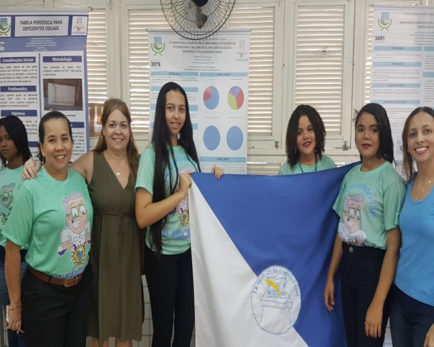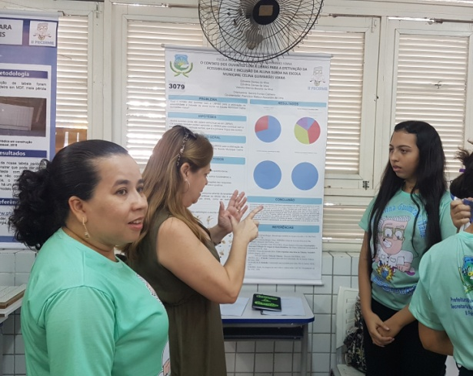
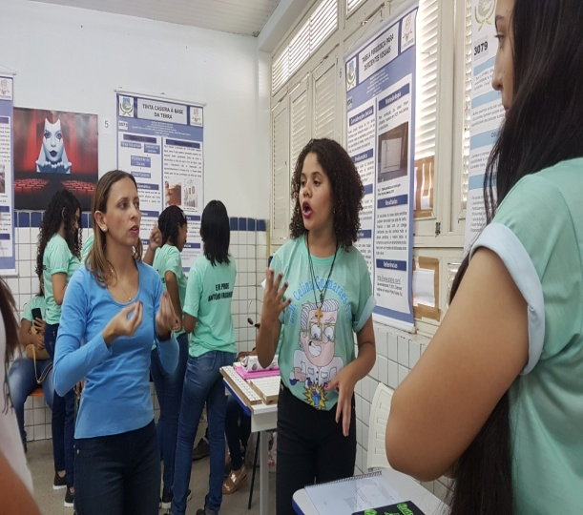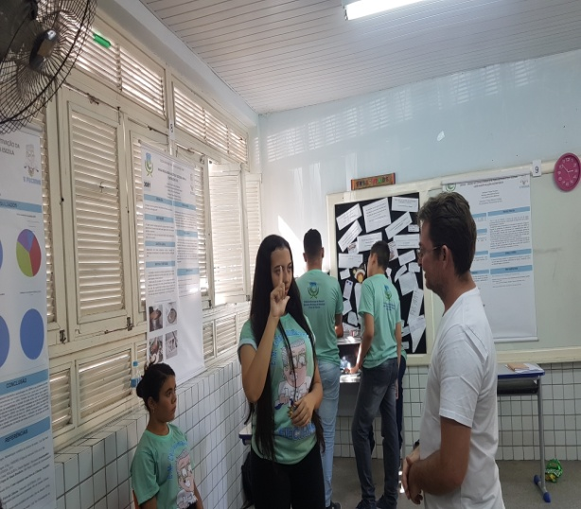

10 ANOS DO PROGRAMA LIBRAS NAS ESCOLAS
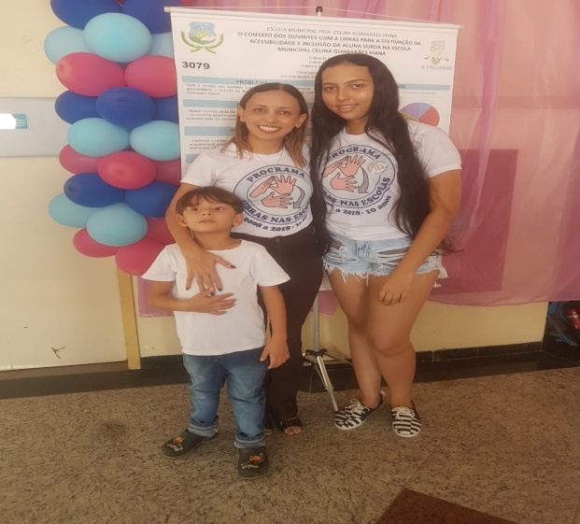
FEIRA NA ESCOLA - FEMIC – CGV
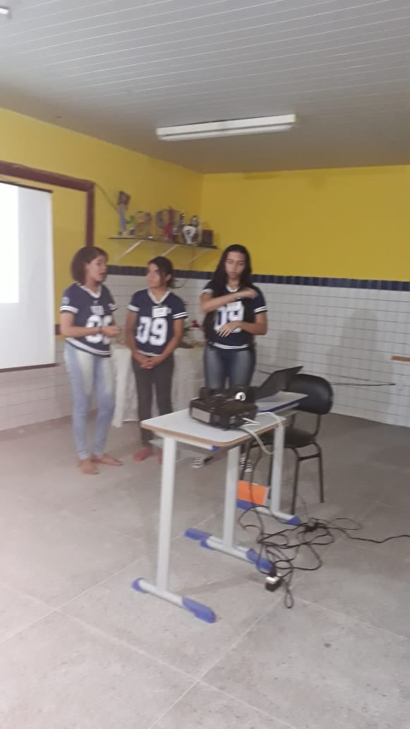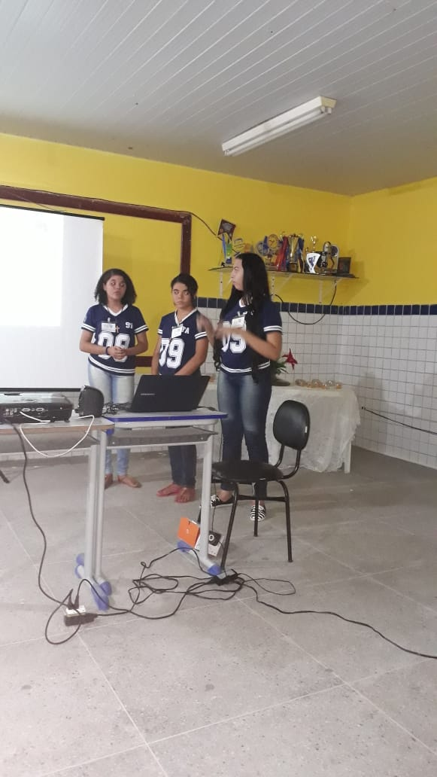

ELABORAÇÃO DO PROJETO DE PESQUISA E EXECUÇÃO 